Semaine du Goût -REPAS 100% Mayennais
(majorité Bio et local)
Mardi 11 octobre 2022

Carotte râpée vinaigrette HVE
La Boulonnière – Grez en Bouère

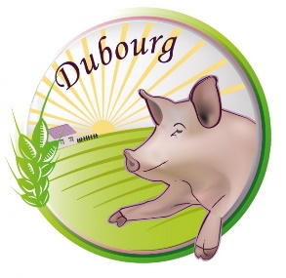
Rôti de porc HVE
Dubourg – Cossé le Vivien

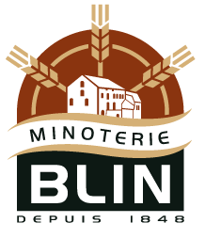
Pâtes Bio
La Minoterie Blin – Azé

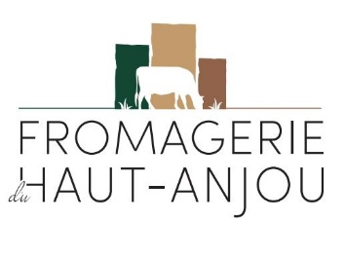
Ardoise d’Anjou Bio
Fromagerie du Haut Anjou – Bierné

Yaourt fraise Bio
Ferme Colas – Livré la Touche

Semaine du Goût -REPAS 100% Mayennais
(majorité Bio et local)
Mardi 11 octobre 2022

Carotte râpée vinaigrette HVE
La Boulonnière – Grez en Bouère
Tomate vinaigrette HVE
La Boulonnière – Grez en Bouère
Rillette de porc HVE
Dubourg – Cossé le Vivien

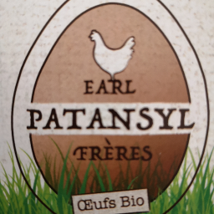
Rôti de porc HVE
Dubourg – Cossé le Vivien
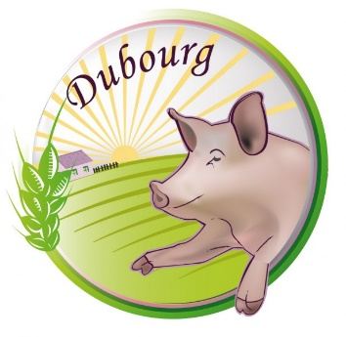
Omelette fromage (œufs Bio)
Frères Sabin – Saint Michel la Roe
Côte de blette HVE
La Boulonnière – Grez en Bouère
Purée patates douces HVE
La Boulonnière – Grez en Bouère
Pâtes Bio
La Minoterie Blin – Azé

Ardoise d’Anjou Bio
Fromagerie du Haut Anjou – Bierné
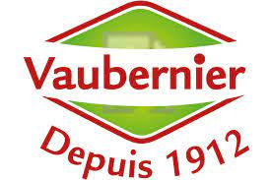
Fol Epi
Fromagerie Perreault – Château-Gontier
Camembert
Fromagerie Vaubernier – Martigné sur Mayenne

Yaourt fraise Bio
Ferme Colas – Livré la Touche
Moelleux aux pommes
La Boulonnière – Grez en Bouère
Frères Sabin – Saint Michel la Roe

